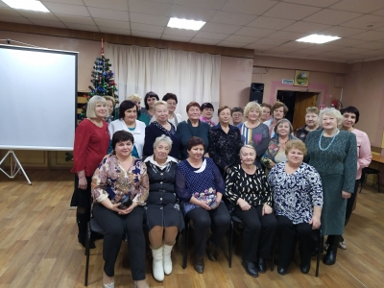
Университет третьего возраста» (далее - Университет) - инновационная форма социального обслуживания, направленная на удовлетворение потребностей граждан пожилого возраста в социальных услугах, отвечающих современным требованиям, предусматривающая содействие в получении социальных услуг по раскрытию внутренних возможностей и потребностей граждан пожилого возраста с целью их активизации и самореализации.

Основные цели и задачи Университета
1. Основными целями деятельности Университета являются:
- создание условий для изменения стереотипа поведения и жизненных установок пожилых людей;
- уход от пассивной, потребительской позиции и формирование новой модели личностного поведения путём вовлечения пожилых людей в образовательный процесс, разработку и осуществление общественно значимых проектов, увеличения степени их участия в общественной жизни;
- создание условий для полноценной и достойной жизни пожилых людей;
- активизация творческого потенциала граждан пожилого возраста и сохранение у них позитивного отношения к жизни;
- формирование и развитие среды общения пожилых людей;
- повышение информированности и грамотности пожилых людей;
- повышение уровня здоровья и физической активности пожилых людей.
2. Основными задачами Университета являются:
- создание благоприятных условий для успешной адаптации пожилых людей в современной жизни, для самообразования и самосовершенствования;
- вовлечение пожилых людей в сферу творческой и социальной активности;
- повышение уровня коммуникативных навыков пожилых людей;
- повышение правовой грамотности пожилых людей. Формирование у пожилых людей представлений о законодательстве РФ. Обучение пожилых людей основам защиты своих прав и законных интересов;
- содействие пожилым людям в овладении современными техническими средствами и информационными технологиями;
- пропаганда здорового образа жизни;
- получение основ медицинских знаний. Применение этих знаний для полноценной жизни с имеющимися заболеваниями и для профилактики развития других заболеваний;
- осуществление взаимодействия пожилых людей с экстренными службами. Применение простых мер безопасности в быту и вне дома. Обучение оказанию помощи себе и окружающим в экстремальных ситуациях;
- поддержка постоянных деловых контактов с ветеранскими, религиозными, общественными и другими организациями для организации просветительской деятельности с пожилыми людьми;
- иные, не запрещенные законом виды деятельности, направленные на привлечение общественного внимания к проблемам пожилых людей.


